Добро пожаловать в регион Люцерна и Люцернского озера

Определите, в каких отелях Люцерна и региона Люцернского озера сделаны эти фотографии?
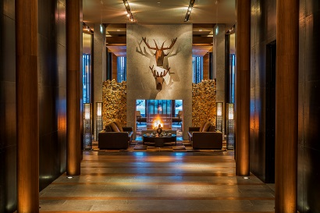

The Chedi Andermatt

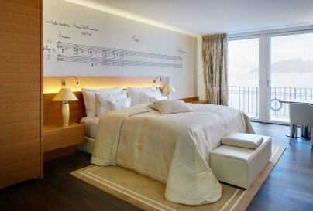

Park Hotel Vitznau

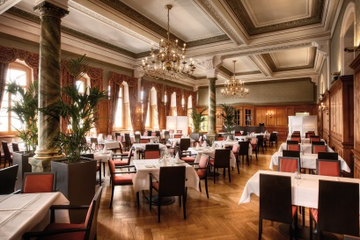

Pilatus Kulm

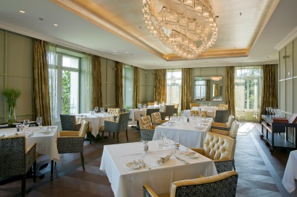

Villa Honegg

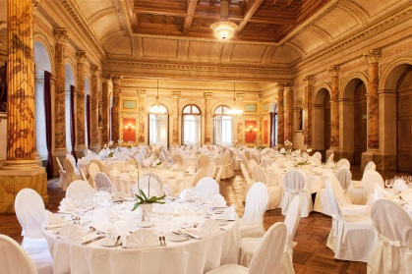

Schweizerhof Luzern
В каком из отелей региона Люцернского озера есть услуга «лыжный консьерж» (ski butler)?

Отель The Chedi Andermatt

Как называется региональный билет, действие которого распространяется на весь транспорт в регионе Люцерна и Люцернского озера, включая горные железные дороги?

Tell pass _________________________________________________________________________

Сколько времени займет поездка от аэропорта Цюриха до Люцерна на поезде без пересадок?

1 час _________________________________________________________________________

Сколько бутылок вина предложат вам на выбор в винном погребе отеля Park Hotel Vitznau?

Более 30000 бутылок ___________________________________________________________________________

Где в Люцерне проходит фестиваль русской музыки “Волшебное озеро”
(Zaubersee)?

Отель Schweizerhof, KKL Lucerne ____________________________________________________________________________

В чем исключительность поезда, ведущего на вершину горы Пилатус?
Самая крутая железная дорога в мире на зубчатом колесе, уклон 48%

Имя, фамилия, компания

____________________________________________________________________________________

